Иценко Ирина Александровна
Учитель английского языка,
зав. кафедры педагогического взаимодействия,
Кандидат педагогических наук
доцент кафедры романо-германской филологии
и методики обучения иностранным языкам ФИЯ ТГПУ

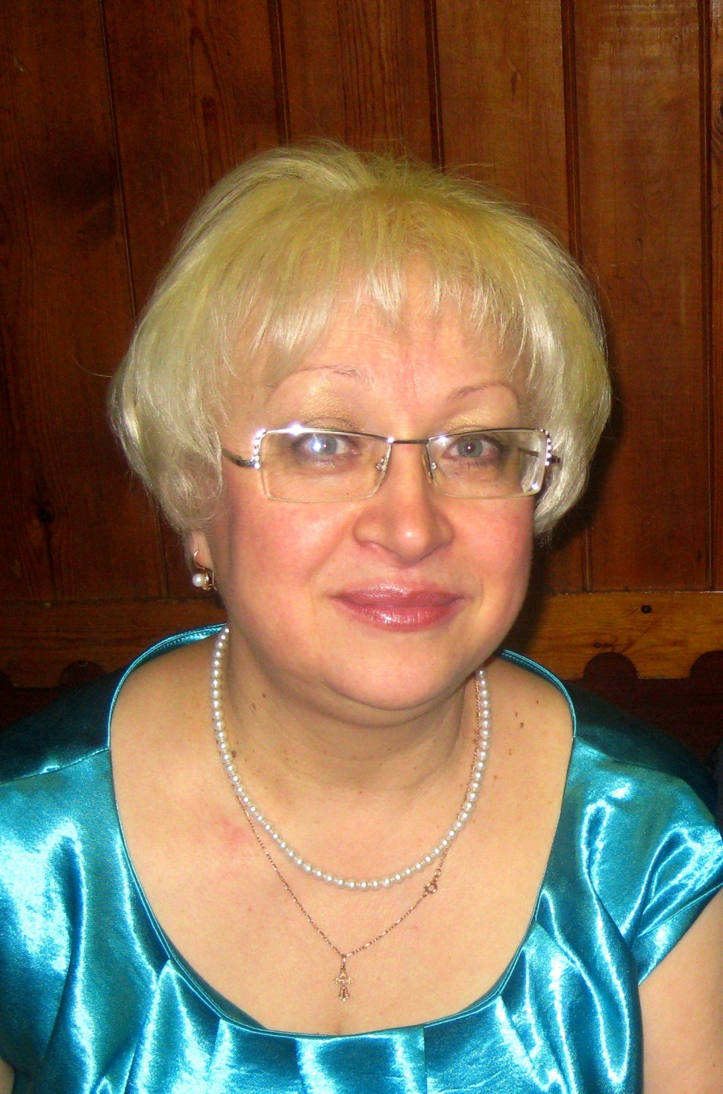
- Отличник народного просвещения, № 147 Центральный комитет профсоюза работников народного образования и науки РСФСР,
г. Москва (17.09.1991г.);
- Почетная грамота Департамент общего образования Томской области (2013);
- Памятный адрес Дума города Томска (2012-2013);
- Юбилейная медаль «70 лет Томской области» Губернатор Томской области (2016);
- Медаль героя «За вклад в образование» Межгосударственный комитет г. Москва (2015-2016);
- Победительница (1 место) международного конкурса «Лучшие в образовании-2016»;
- Победительница (1 место) регионального конкурса методических разработок «Игра в обучении иностранному языку (2017г.);
- Победительница регионального конкурса «Эффективные стратегии учителя иностранных языков» (2017г.);
- Лауреат премии Губернатора Томской области в сфере науки, здравоохранения и культуры Томской области, 2018г.
- Призёр регионального конкурса «Лучшие стажировочные практики образовательных организаций», номинация «Стратегии развития воспитания», разработчик и руководитель ПТГ школы, 2018г.

школа № 30
город Томск

Осокина Ольга Сергеевна

Учитель английского языка
Зав. каф. иностранных языков
Учитель 1 категории

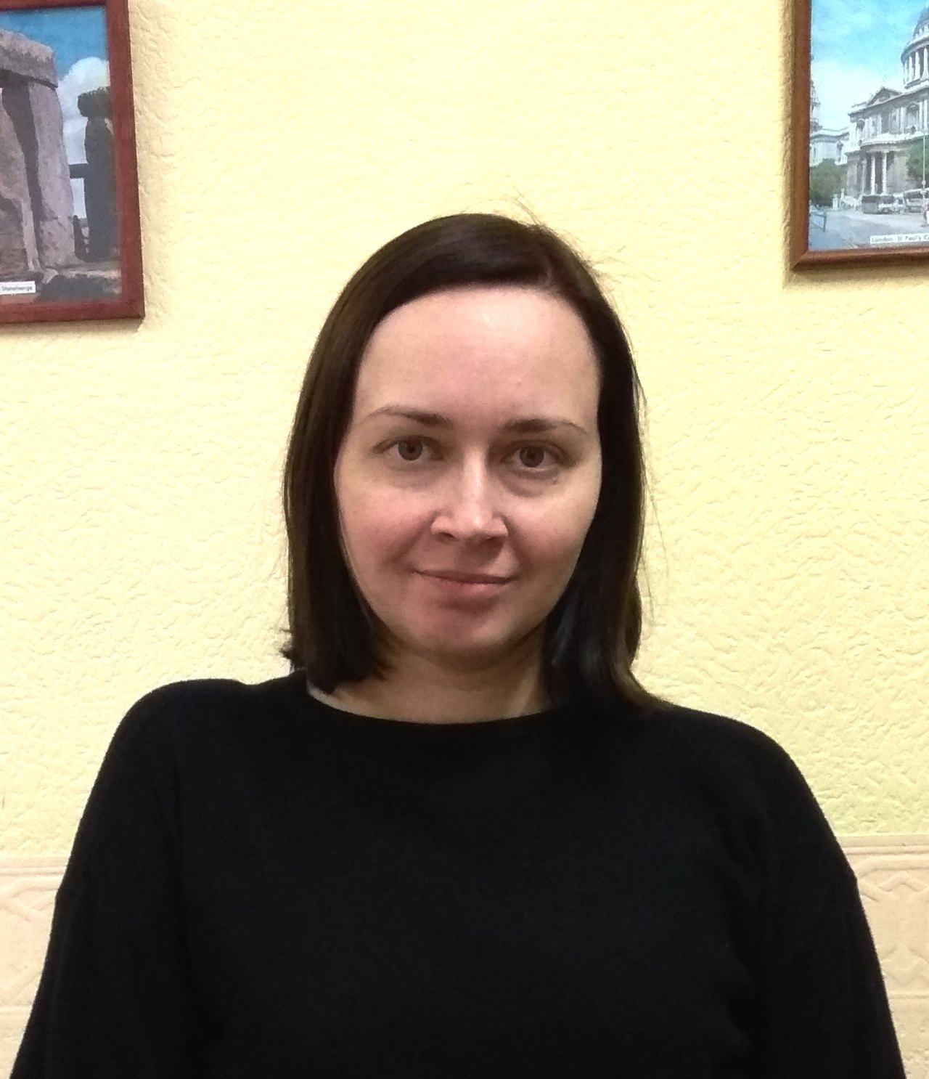
- Региональный конкурс «Лучшие стажировочные практики образовательных организаций», номинация «Стратегии развития воспитания», Диплом призера.
- участница III всероссийской научно-практической конференции с международным участием «Современные тенденции языкового образования» (30.10.2018г.).

школа № 30
город Томск

Коряковцева Ирина Владимировна

Учитель русского языка и литературы
высшей квалификационной категории

Заместитель директора школы по научно-методической работе

Победитель и дипломант многих Всероссийских и региональных конкурсов

школа № 30
город Томск

Скороспешкина Надежда Ивановна

педагог-психолог высшей квалификационной категории

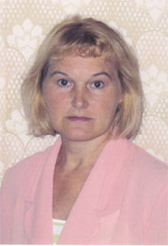

- Лауреат премии администрации города Томска в сфере образования 05.10.2001г.;

- Почетная грамота Министерства Образования и Науки Российской Федерации Приказ от 02.11.2005 года №963/к-н;

- Почетный работник общего образования Российской Федерации Удостоверение № 159654;

- Диплом лауреата II степени областного этапа Всероссийского конкурса «Мои инновации» Тема «Особенности образовательной технологии креативного обучения русскому языку в начальной школе», 2010 г.;

- Диплом за II место во Всероссийском конкурсе ВПС «Мои инновации в образовании» 16.12.2011 г.

школа № 30

город Томск

Пилипенко Ирина Викторовна

Учитель русского языка и литературы
высшей квалификационной категории

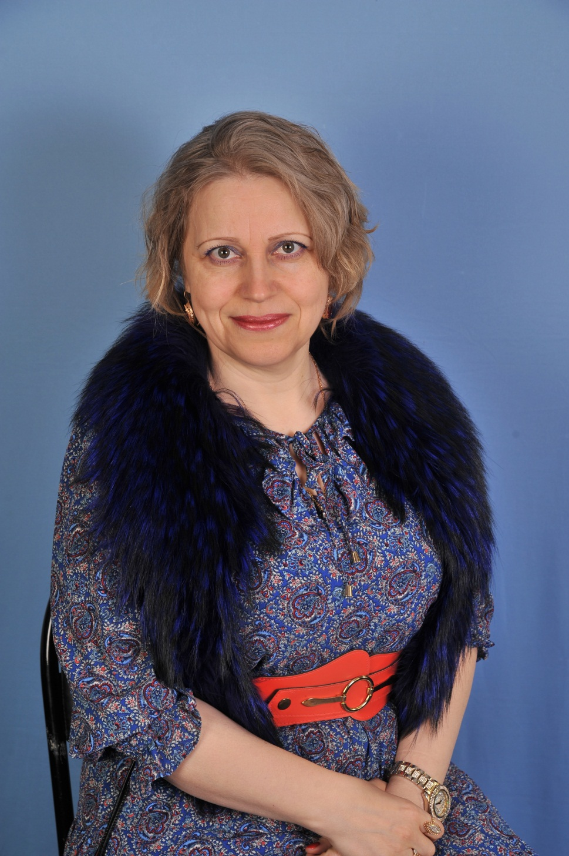
- Дипломант городского конкурса «Учитель года» - 2011.
- В 2011 г. за плодотворную, творческую работу в сфере общего образования, профессиональное мастерство и за подготовку ученика, сдавшего ЕГЭ на 100 баллов, награждена Почетной грамотой департамента общего образования Томской области.
- В 2012 году Ирина Викторовна стала Лауреатом II степени Всероссийского конкурса ВПС «Мои инновации в образовании», представив проект «Особенности образовательной технологии креативного обучения русскому языку».
- В 2011 и 2012гг - победитель конкурса на назначение стипендии Губернатора Томской области лучшим учителям областных государственных и муниципальных образовательных организаций Томской области.
- В 2015 году она стала финалистом регионального этапа Всероссийского конкурса педагогического мастерства «Мой лучший урок»
- 2016 г. – Лауреат премии Томской области в сфере образования, науки, здравоохранения и культуры.

школа № 30
город Томск

Гудкова Елизавета Викторовна

Учитель истории и обществознания
Первая квалификационная категория
- Благодарственное письмо за подготовку призера 55-й городской олимпиады школьников по обществознанию, за творческий подход и активную жизненную позицию (МБОУ «Лицей № 1» г. Норильск, декабрь 2014 г.)
- Благодарственное письмо за сотрудничество в проведении городской литературной игры «Волшебная сила слова» в рамках образовательной сети муниципальной системы образования г. Томска ( Департамент образования администрации г. Томска, МАУ ИМЦ г. Томска, МАОУ СОШ № 30 г. Томска, 2016 г.)
- 7. Благодарность за организацию и проведение историко-литературной игры «Экология души: культура, нравственность, духовность» в рамках городской программы «Психолого-педагогический класс: перезагрузка. Современные профессии гуманитарного профиля» (Департамент образования администрации г. Томска, МАОУ «Планирование карьеры» г. Томска, МАОУ СОШ № 30, 2017 г.)
- Благодарность за помощь в организации и проведении регионального этапа Всероссийского конкурса «Учитель здоровья – 2017» (ТОИПКРО, 2017 г.)
- Издательство «Альманах педагога» – 1 место в номинации «Оценка уровня квалификации педагогических работников: учитель истории» – 2018 год
- Издательство «Альманах педагога» – 1 место в номинации «Оценка уровня квалификации педагогических работников: учитель обществознания» – 2018 год

школа № 30
город Томск

Русанжик Марина Анатольевна

Учитель русского языка и литературы
Высшая квалификационная категория
- Победитель конкурса муниципального этапа «Учитель года 2015»
- Призёр регионального конкурса «Лучшие стажировочные практики образовательных организаций», номинация «Стратегии развития воспитания»

город Томск
школа № 30

Мисюра Анна Сергеевна

Учитель английского языка
Первая категория

- Лауреат Открытого дистанционного фестиваля «Экологический калейдоскоп - 2017»;
- Дипломант конкурса «Учитель года 2018»;
- участница III всероссийской научно-практической конференции с международным участием «Современные тенденции языкового образования» (30.10.2018г.);
- Призёр Регионального конкурса «Лучшие стажировочные практики образовательных организаций» (2018г.);
- Победительница (1 место) регионального конкурса методических разработок «Игра в обучении иностранному языку;

школа № 30

город Томск

